2 0 2 5 02 27| 中 三 班

Daily life
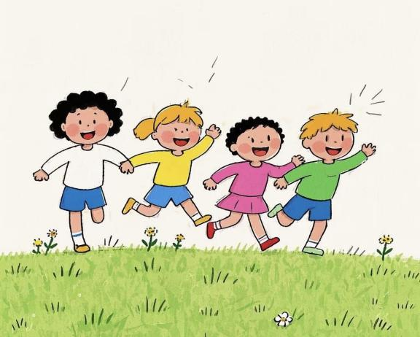

阶段课程：你快乐，我快乐
关键活动：快乐长大 快乐的节日 快乐的家庭
「 来园情况 」
今日星期四，本班共有22人来园，全勤。
今日餐点：
◎早点：鲜牛奶、自选饼干、腰果。
◎午餐：南瓜饭、鲍鱼煨肉、黄瓜炒木耳、豌豆苗鱼丸汤。
◎午点：黑芝麻汤圆。
◎水果：苹果、龙眼
「 日 常 生 活 观 察 」
序号 | 姓名 | 自主签到 | 集体活动 | 午饭情况 | 午睡情况 | 午点情况 | 大便情况
1 | 杨奕 | ☆ | ☆ | ☆ | ☆ | ☆
2 | 邹枔安 | ☆ | ☆ | ☆ | ☆ | ☆
3 | 谈嘉洛 | ☆ | ☆ | ☆ | ☆ | ☆
4 | 穆紫琪 | ☆ | ☆ | ☆ | ☆ | ☆
5 | 孔奕昕 | ☆ | ☆ | ☆ | ☆ | ☆
6 | 郭宸希 | ☆ | ☆ | ☆ | ☆ | ☆
7 | 奚子甯 | ☆ | ☆ | ☆ | ☆ | ☆
8 | 吴 优 | ☆ | ☆ | ☆ | ☆ | ☆
9 | 郑袁一 | ☆ | ☆ | ☆ | ☆ | ☆
10 | 刘宸硕 | ☆ | ☆ | ☆ | ☆ | ☆
11 | 黄赫然 | ☆ | ☆ | ☆ | ☆ | ☆
12 | 高嘉豪 | ☆ | ☆ | ☆ | ☆ | ☆
13 | 袁宇恩 | ☆ | ☆ | ☆ | ☆ | ☆
14 | 李锦熙 | ☆ | ☆ | ☆ | ☆ | ☆
15 | 范景铭 | ☆ | ☆ | ☆ | ☆ | ☆
16 | 王元熙 | ☆ | ☆ | ☆ | ☆ | ☆
17 | 张慕礼 | ☆ | ☆ | ☆ | ☆ | ☆
18 | 滕梓皓 | ☆ | ☆ | ☆ | ☆ | ☆
19 | 晁嘉佐 | ☆ | ☆ | ☆ | ☆ | ☆
20 | 邵芃宇 | ☆ | ☆ | ☆ | ☆ | ☆
21 | 李显一 | ☆ | ☆ | ☆ | ☆ | ☆
22 | 包栩哲 | ☆ | ☆ | ☆ | ☆ | ☆
自主签到：能找到自己的姓名学号，自主搭建木头积木☆
集体活动：能够中集体活动中认真倾听，积极举手发言。☆
午餐情况：能够独立把饭菜吃完☆
午睡情况：能够在13:00前入睡☆
午点情况：能够独立把午点吃完☆

「 区域游戏 」
区域游戏开始了，小朋友们自主选择区域游戏，一起来看看他们都玩了些什么吧！
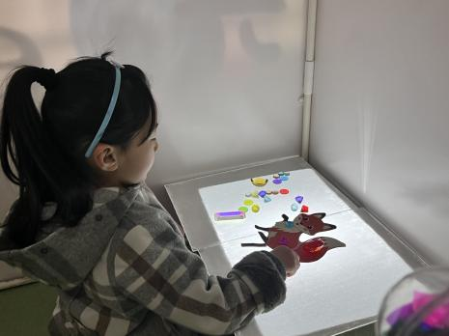 | 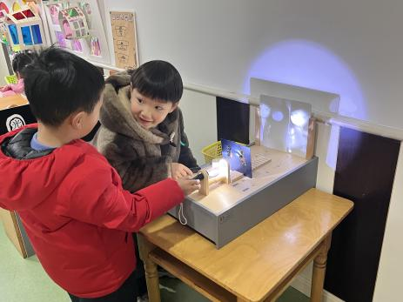 | 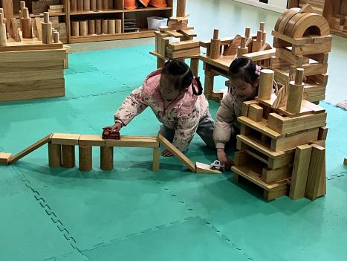
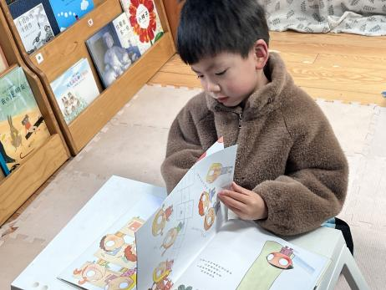 | 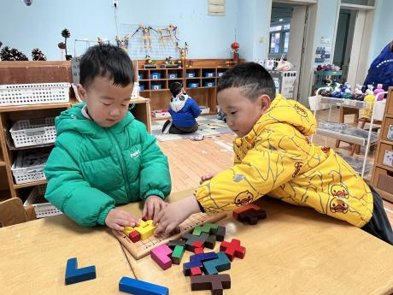 | 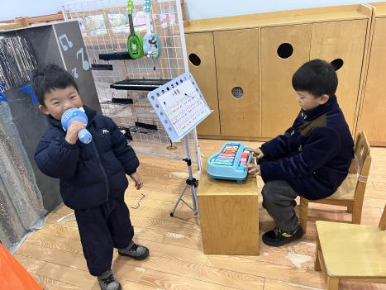

「户外游戏篇」
今天开展户外自主游戏，我们在前操场的综合区一起摆放材料玩游戏呢！
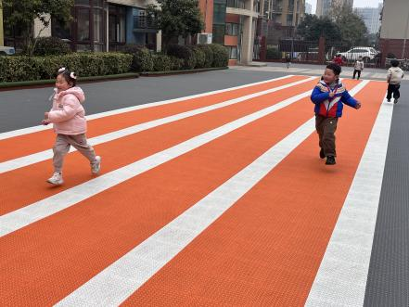
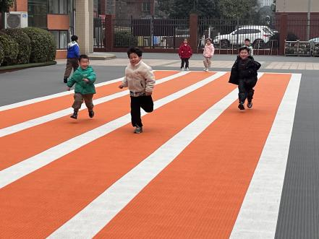
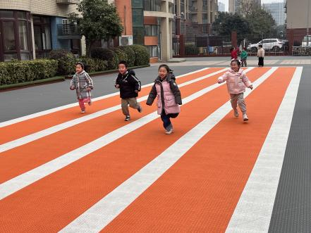

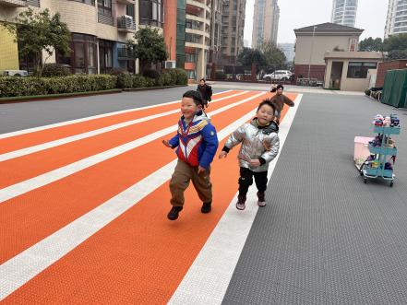
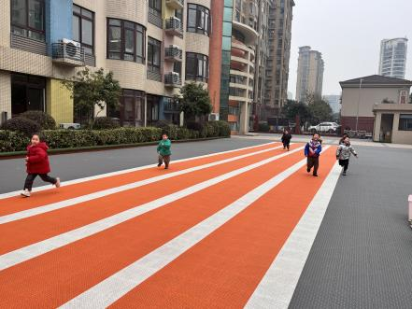
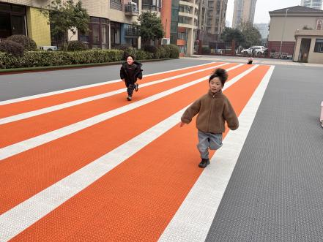

「学习篇——数学：感知数量9」
这是一节有关数量感知的数学活动。数字9可用来表示事物的数量，也是用来写数的符号。本次活动通过创设一系列的情景，对不同排列的9个数量的物体进行数数，感知8添上1就是9，9去掉1就是8，了解9的实际意义。 我班幼儿已经感知过8以内的数量，并建立了初步的数群概念，在点数实物后能说出总数，但个别幼儿对于数量的目测能力还不强，在数数的时候容易出现漏数或重复数的现象。

